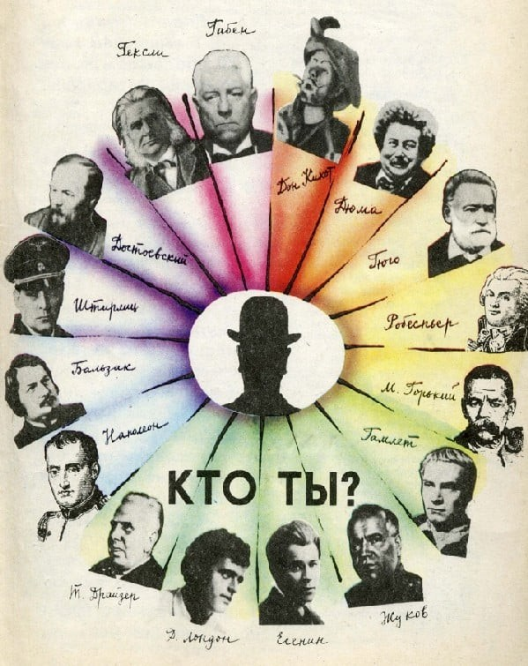
Соционика – наука об особенностях
обмена информацией между человеком и
окружающим воспринимает
вспомните
миром. реальность
наглядный
Каждый
по-своему,
пример
с
наполовину пустым и полным стаканом. Тем не менее, люди похожи гораздо больше, чем кажется. На основе схожих
черт и реакций учёные вывели 16
социотипов,
которые
составляют
Самодиагностика «Соционика. Тест на
определение типа личности»
инфраструктуру коммуникативной
системы. Цели соционики предельно просты и близки каждому:
  - Познать себя;
  - Эффективно взаимодействовать с окружающими.
Дело в том, что сценарии развития взаимоотношений между социотипами можно заведомо просчитать.
Принцип работы
Ученые выделяют 4 стороны человеческой психики, сочетание которых образуют соционические типы личности:
- Логическое мышление или чувство – логика/этика (первый пытается понять окружение логически, выявляя закономерности, второму главное эмоциональная окраска, чувственный компонент отношений);
- Ощущение или интуиция – сенсорика/интуиция (первый предпочитает опитаться на здравый смысл, на опыт, предпочитает конкретную информацию, второй – это фантазер, полагается на интуицию, чувства);
- Поведенческая типология – экстраверсия/интроверсия (первый заряжает своей бешеной энергией себя и других людей, второй – черпает энергию из себя, сосредоточен на своем внутреннем мире);

- Тип мышления – рациональность/иррациональность (первый смотрит на мир трезво, четко понимает, что он хочет и планирует это, решения принимает обдуманно и без напряжения; второй – больше оценивают ситуацию, с трудом принимают решения, часто их реняют).
Каждый тип – это выдающийся представитель рода человеческого или яркий литературный или исторический персонаж:

*Для дальнейшей успешной работы и хорошего понимания материала необходимо пройти упражнение первого дня марафона «Познаю себя сам»
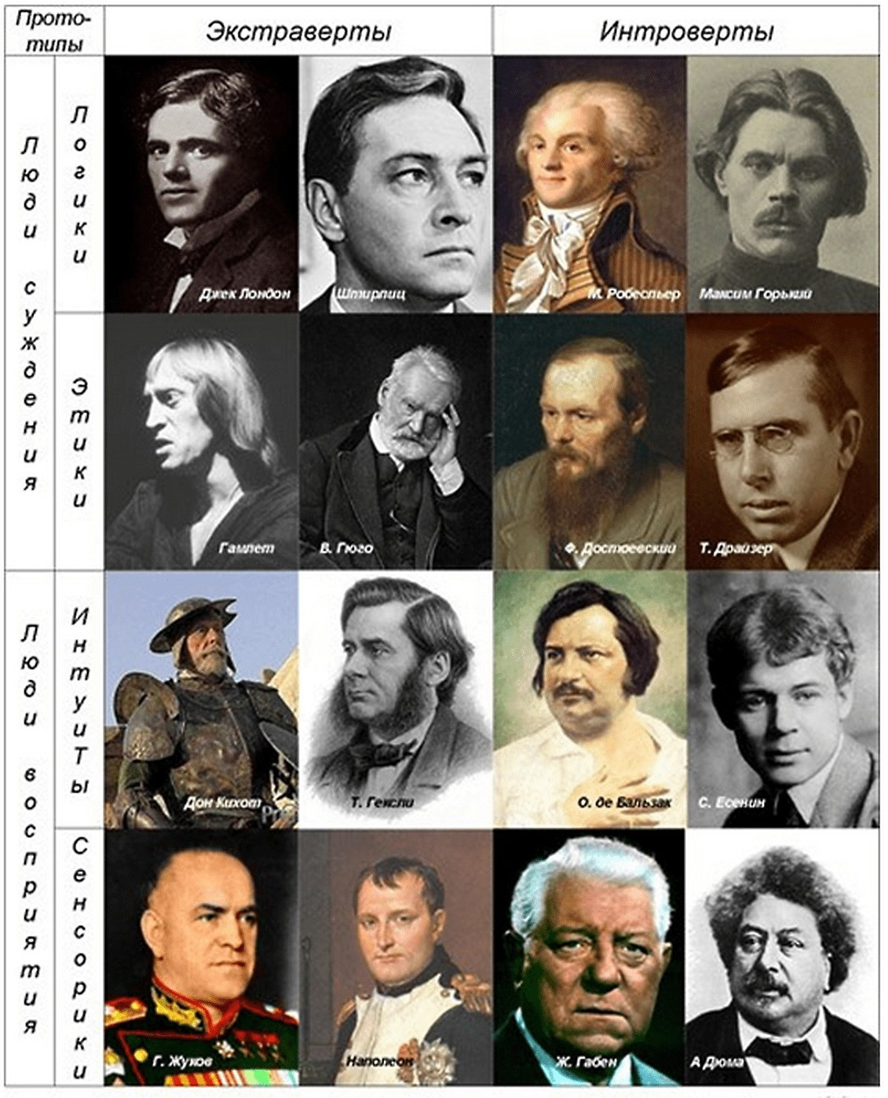

Итак, давайте узнаем, кто есть кто!
Переходите по ссылке и пройдите тест:

https://help-hunters.ru/test

